≪児童クラブだより１１月号≫
令和７年度１１月１日
社会福祉法人 雅福祉会 みやび児童クラブ
電話：098-988-4993 ＨＰ：http://gakudou.miyabi-hoikuen.jp
涼しい秋風に、高く澄んだ空。大きく深呼吸したくなるような、気持ちの良い季節になりました。東原公園で遊んでいても、影が伸びて直射日光に当たらないので帽子いらずで遊べるようになりました☆ 運動会の練習が続いて疲れているはずなのに、楽しそうに走り回っている姿をみると、「体力あるなぁ」と感心してしまいます。そんな子ども達に負けないよう今月も元気に活動していこうと思います☆



１１月生まれのおともだち

さらさん ３日
かずとさん ９日
ゆずはさん ９日
あんさん ２２日
けいりゅうさん ２８日

１日（土） 安謝小運動会
３日（月） 文化の日
４日（火） 硬筆（安謝朝から開所）
５日（水） そろばん
９日（日） 銘苅小運動会
１０日 (月) (銘苅朝から開所)
１１日（火） 硬筆
１２日（水） そろばん
１８日（火） 毛筆
１９日（水） そろばん
２３日（日） 勤労感謝の日
２４日（月） 振替休日（休園）
２５日（火） 毛筆
２６日（水） そろばん・誕生日会
２９日（土） 第５土曜日のため休園

１１月生まれのお友だち
かずまさん （１日）
そういちろうさん（３日）
りおんさん （６日）
りみさん （１２日）
ひびきさん （１４日）
い・あきとさん（１５日）
た・ゆなさん （１６日）
そのかさん （２１日）
まなみさん （２４日）
まゆさん （２６日）
れあさん （２９日）

♡お知らせ＆お願い♡
☆今月は勤労感謝の日があります。こども園の協力を得て、１０日から子どもたちの希望を聞きながら勤労体験（お手伝い）を予定してます。無理強いはせず、楽しく参加できたらと思っています♪
☆開所時間は平日：下校後～１９：００ 学校の振替休日：８：００～１９：００
土曜日：８：００～１８：００となっておりますのでご協力のほどよろしくお願い致します。
☆土曜日、利用する方は水曜日までにコドモンか職員まで連絡をお願い致します。人数やおやつの把握の為にご協力お願い致します。
【子どもたちのエピソード】

ミヤグリアふたたび!!

夏休み恒例の巨大迷路のテーマを「ミヤグリア」として、こども園の子ども達を招いて段ボール迷路や岩山を乗り越え、恐竜と戦うテーマパークを作り、大盛況でした★
その時の大道具・小道具作成の腕を買われて、こども園の運動会の入場門作成を引き受けることになりました！！
いつもより大きなサイズですが、４年生や土曜日組を中心に大きく下絵を描き、カラフルな色を細かく塗り、段ボールに貼り付け、輪郭を切り取り、立派な恐竜２頭が完成しました！！
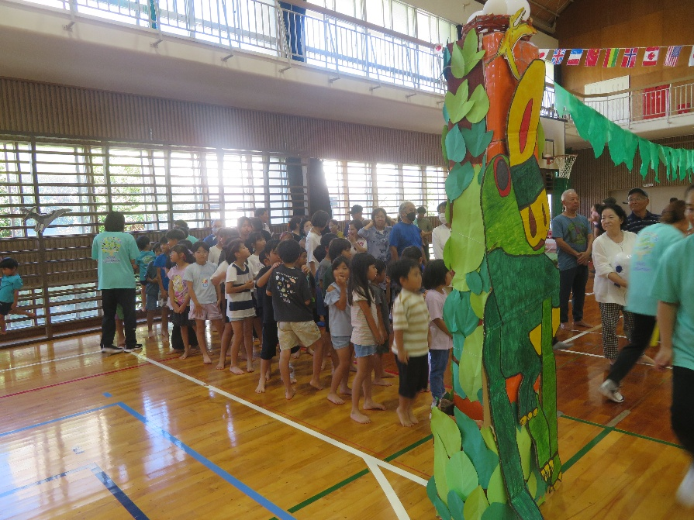
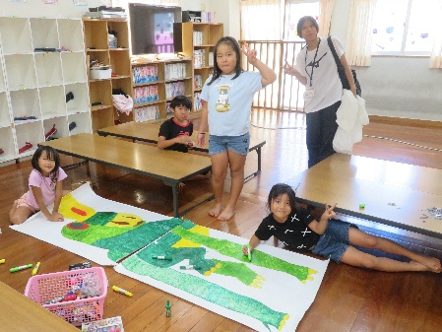
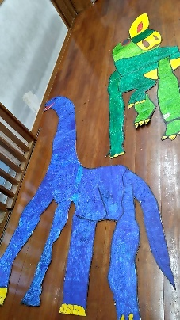
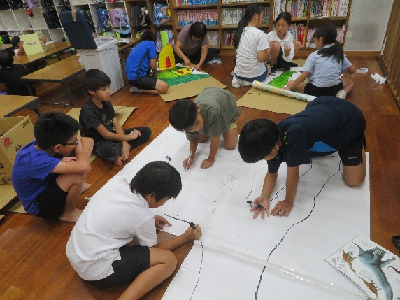
運動会当日は卒園児リレーにも参加して大盛り上がりでした！！

